|  |  |
| --- | --- |
| Trading System  Group A | ניב שיראזי, יובל סבג, טל כהן, פלג אברהם, רוי לוי ואברהם כלב  סדנא הכנה לפרויקט גמר |

**מקרא פרויקט**

ארכיטקטורת המערכת 5

תרשים מחלקות 6

קיום אילוצי נכונות 7

תרחישי שימוש 9

1. הפעלה ראשונית של המערכת, ומינוי ראשוני של מנהל מערכת המסחר. 9

2.2 ביצוע רישום ראשוני של אורח למערכת 10

2.3 ביצוע כניסה של אורח למערכת 11

2.4 הצגת המידע אודות החנויות ומוצרי חנות נבחרת 12

2.4.1 הצגת המידע אודות החנויות 12

2.4.2 הצגת המידע אודות מוצרי חנות נבחרת 13

2.5 חיפוש וסינון המוצרים בכל החנויות 14

2.6 שמירת המוצרים של לקוח בסל קניות 14

2.7 ביצוע פעולות ערכיה של עגלת קניות 16

2.7.1 צפייה בעגלת קניות. 16

2.7.2 מחיקה מעגלת קניות 17

2.7.3 שינוי כמות של פריט מעגלת הקניות 18

2.7.4 הוספת מוצרים לעגלת קניות 19

2.8 רכישת מוצרים לפי מדיניות. 20

3.1 התנקות מן המערכת 22

3.2 פתיחת חנות על ידי קונה מנוי. 23

3.3 כתיבת ביקורת על מוצר אותו רכש קונה מנוי. 24

3.5 כתיבת פנייה לחנות על ידי קונה מנוי. 25

3.7 קונה מנוי צופה בהיסטוריית הרכישות שלו. 26

4.1 - ביצוע פעולות CRUD על המלאי של החנות ע"י בעל החנות 27

4.1.1 - הוספת מוצרים 27

4.1.2 - מחיקת מוצרים 28

4.1.3 - עריכת מוצרים 29

4.3 - בעל חנות ממנה מנוי של המערכת להיות בעל חנות נוסף בתנאי שאינו כבר בעל החנות הנ"ל. 31

4.5 - בעל חנות ממנה מנוי של המערכת להיות מנהל חנות בתנאי שאינו כבר בעל חנות או מנהל. 32

4.6 – הוספה והורדה של מנהל חנות ע"י בעל החנות כראות עיניו. 33

4.6.1 הוספת הרשאות למנהל חנות. 33

4.6.2 מחיקת הרשאות למנהל חנות. 34

4.7 בעל חנות מסיר מנהל חנות שהוא מינה 35

4.9 - צפייה ומתן תגובה לפניות משתמשים על ידי בעל\מנהל חנות. 36

4.9.1 - צפייה בפניות משתמשים על ידי בעל\מנהל חנות. 36

4.9.2 – מתן תגובה לפניות משתמשים על ידי בעל\מנהל חנות. 37

4.10 - בעל החנות צופה בהיסטוריית הרכישות שבוצעה בחנות שלו. 38

5.1 - לכל מנהל קיימות הרשאות שניתנו לו ע"י הבעלים 39

6.4 צפייה בהיסטורית רכישות 39

6.4.1 - מנהל מערכת מסחר צופה בהיסטוריית רכישות של קונה ספציפי 39

6.4.2 -מנהל מערכת מסחר צופה בהיסטוריית רכישות של חנות ספציפית 40

7 - התקשרות למערכת החיצונית של הגבייה באמצעות פרטי עסקה וקבלת אישור. 41

8 - התקשרות למערכת החיצונית של אספקת מוצרים באמצעות פרטי חבילה וקבלת אישור. 42

**מילון מונחים**

מערכת המסחר - מערכת המאפשרת תשתית מסחר בין מוכרים וקונים, ומורכבת מאוסף חנויות.

חנות - מכילה פרטים מזהים(מספר מזהה), מאפיינים שונים כמו דירוג וכיו"ב, ומלאי של מוצרים.

לחנות יש מדיניות רכישה ומדיניות עקיבות.

מוצר- פריט המכיל מאפיינים שונים: שם, מחיר, דירוג וכו' .

משתמש- ישות המקבלת שירות או מעניקה שירות. היא יכולה להיות קונה או מוכר.

קונה- צרכן, משלם כסף ומקבל מוצרים. יכול להיות קונה אורח או קונה מנוי

מוכר- משרת את הצרכן, גובה את הכסף ומעניק את המוצרים. מייבא את המוצרים מספק.

יכול להיות בעל חנות או מנהל חנות.

קונה אורח- צרכן (משתמש) הנדרש לשירותי המערכת באופן זמני ולכן אינו נרשם במערכת. לכן, ניתנות לו הרשאות מינימליות בגישה למערכת.

קונה מנוי- משתמש שכבר נרשם למערכת. הוא יכול להיות מוכר או מנהל מערכת המסחר. יש לו הרשאות נוספות על הרשאות הקונה אורח.

בעל חנות- אחראי על המסחר בחנות, הישויות בה, והמלאי שלה. הוא בעל ההרשאות הגבוה ביותר ביחס לחנות. פותח החנות נעשה אוטומטית בעל החנות.

מנהל החנות- אחראי על ניהול החנות, הוא רשאי לנהל עפ"י ההרשאות שהאציל לו בעל החנות שמינה אותו.

מנהל מ"מ- המנהל הכללי של מערכת המסחר, בעל ההרשאות המקסימליות והאחריות המרבית.

סוגי רכישה-

* 1. קניה מיידית- המשתמש משלם על מחיר המוצר כדי לקנותו באופן מיידי.
  2. מכירה פומבית- עם הגדרת מחיר התחלתי ופרק זמן למכירה, המוצר נמכר למרבה במחיר עד תום פרק הזמן. (או לחלופין אינו נמכר, אם לא הייתה שום הצעה).
  3. רכישה בהגרלה- עם הגדרת מחיר ופרק זמן למכירה, המנויים רוכשים סיכויי הגרלה בהתאם למחיר אותו הם משקיעים, כאשר סך המחירים הגיע למחיר המוצר, נערכת הגרלה ובר המזל זוכה, אם לא הגיע הסכום למחיר המוצר בסוף פרק הזמן המוצר לא נמכר ונכסף מוחזר.

מדיניות רכישה- מדניות הקניה מגדירה מי רשאי לקנות מוצרים בחנות, מהם מסלולי הרכישה האפשריים, ומהם הכללים החלים עליהם.

סוגי הנחה-

1. הנחה גלויה- הנחה המורכבת מאחוזים ופרק זמן. במהלך פרק הזמן מחיר המוצר מוצג לאחר הנחה. ההצגה תכלול גם את המחיר המקורי וגם את מועד סיום ההנחה.

2. הנחה מותנית- הנחה המורכבת מאחוזים, פרק זמן ותנאי. ההנחה מוצגת כמו בהנחה הגלויה, אך תכלול תנאי סף על מנת לקבל את ההנחה הנדרשת.

3. הנחה נסתרת- הנחה המורכבת מאחוזים, פרק זמן וקוד. בעת הקנייה, המשתמש יכול להזין את הקוד, אם הקוד שייך למוצר המבוקש ובתוקף, הוא יזכה בהנחה.

מדיניות הנחה- מדיניות הנחה מגדירה מי רשאי לקבל הנחה ובאיזה אופן, בשעת קניית מוצרים בחנות, מהם סוגי ההנחה, ומהם הכללים החלים עליהם.

מדיניות עקיבות- מדיניות עקיבות כוללת תנאים על מדיניות רכישה או הנחה לפי רצון המוכר שהוא פותח חנות. המטרה היא למנוע שילובי כללי מדיניות סותרים שלא ניתנים לביצוע, וגם החלטות מיוחדות של פותח החנות.

שירותים חיצונים-הטיפול בגביית הכספים ואספקת המזון נעשית בביצוע פנייה למערכת שירות חיצונית ע"י העברת פרטי עסקה לשירותים אלו וקבלת אישור או דחיה על ביצוע השירות.

סל קניות- הצרכן מאחסן בסל הקניות את המוצרים שרוצה לרכוש מחנות מסוימת. מוצר לא נכנס לסל אם לקיחתו עומדת בסתירה למדיניות הרכישה של החנות.

עגלת קניות- לצרכן יש עגלת קניות אחת, בה נמצאים סלי הקניות בהם המוצרים שבחר מכל חנות. עגלה זו משמשת את הצרכן לרכישת המוצרים ממנה. רכישת מוצר מהעגלה לא מתאפשרת אם ישנה סתירה למדיניות הרכישה של החנות שלו.

ביקורת- קונה מנוי רשאי לרשום ביקורת טקסטואלית, קרי חוות דעת, על מוצר שרכש מהחנות. מטרת הביקורת היא לחשוף לציבור את איכות המוצר, ולהסב את תשומת ליבם של מנהל ובעל החנות, במידת הצורך, על מנת לשפר את איכות המוצר הנמצא בחנותו.

פנייה- קונה מנוי רשאי להגיש הודעה לחנות, שתוכנה יכול להיות שאלה או בקשה. לפנייה יש מס' מזהה. בעל או מנהל חנות רשאי לצפות ולרשום תגובה לפניות הנכנסות לחנותו.

תגובה- תגובה היא מענה לפנייה ספציפית שהגיעה לחנות. היא נעשית ע"י בעל או מנהל של אותה החנות. תרומתה חשובה לחיזוק הקשר והאמינות בין הלקוח לחנות.

# **ארכיטקטורת המערכת**

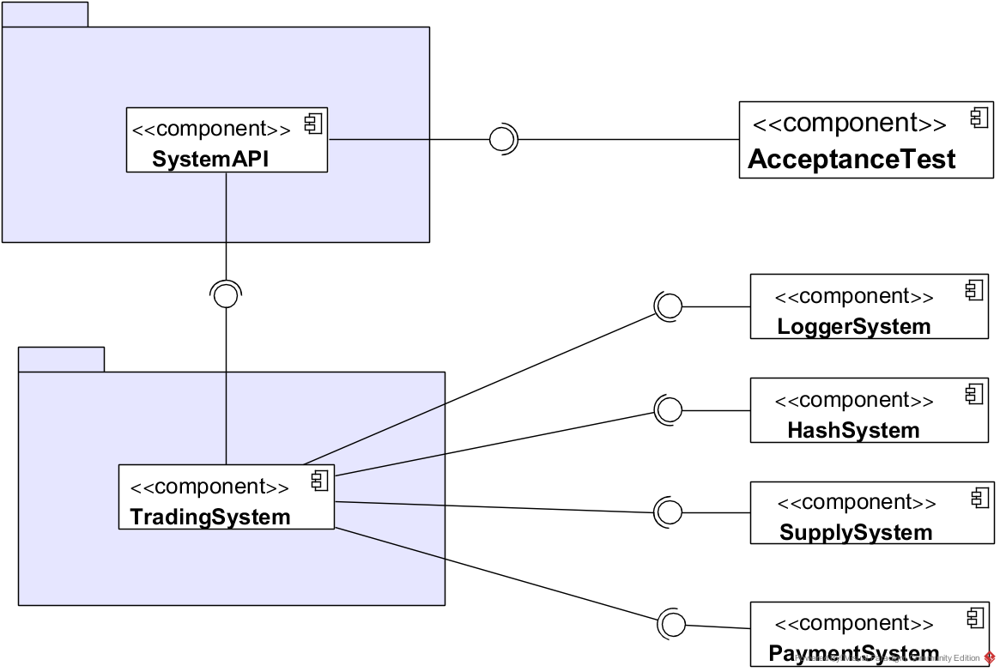

# **תרשים מחלקות**

# **קיום אילוצי נכונות**

1. לפי תרחיש *2.2 ביצוע רישום ראשוני של אורח למערכת* כאשר נרשמים למערכת הרישום הראשון מזוהה כמנהל מערכת לפי תרחיש *2.2 ביצוע רישום ראשוני של אורח למערכת* תרחיש קבלה חיובי שני.

נשים לב כי בעת התחברות למערכת גם נרשם מנהל מערכת מסחר, ולכן יש לפחות מנהל מערכת אחד לאחר ההפעלה הראשונה. נשים לב כי בנוסף אין אפשרות למחוק מנהל מערכת ולכן תמיד יש לפחות מנהל מערכת אחד.

1. נשים לב כי בכל תרחישי פתיחת חנות ומינוי של מנהל חנות או בעל חנות, אנו מבצעים בדיקה האם מי שאנחנו ממנים כבעל או מנהל חנות הינו מנוי ובכך אוכפים את אילוץ נכונות זה. נשים לב לבדיקות הקבלה הבאות:

* בתרחיש שימוש *3.2 פתיחת חנות על ידי קונה מנוי*. – תרחיש קבלה שלילי 4.
* בתרחיש שימוש *4.3 - בעל חנות ממנה מנוי של המערכת להיות בעל חנות נוסף בתנאי שאינו כבר בעל החנות הנ"ל.* – תרחיש קבלה שלילי ראשון.
* בתרחיש שימוש *4.5 - בעל חנות ממנה מנוי של המערכת להיות מנהל חנות בתנאי שאינו כבר בעל חנות או מנהל.* – תרחיש קבלה שלילי ראשון.

1. יושרה:
   * נשים לב כי הדרך היחידה לגבות כסף מקונים הינה בעת שהם רוכשים מוצרים שהם בחרנו לעגלת הקניות שלהם (תרחיש שימוש *2.8 רכישת מוצרים לפי מדיניות.*) ולכן לא ניתן לחייב אותם עברו עסקאות שלא בוצעו. בנוסף, נשים לב כי לפני העברת פרטי העסקה אנחנו מחשבים את הסכום הכולל של העגלה כולל ההנחות הרלוונטיות, וגם כשאנחנו מציגים את פרטי העגלה, אלו אותם פרטים אשר לפיהם מחושב המחיר הכולל, ולכן אין אפשרות לחייב בסכומים השונים מאילו שהוצגו. ישנה התייחסות לכמות המוצרים תרחיש שימוש *2.8 רכישת מוצרים לפי מדיניות.* – בתרחיש הקבלה החיובי.
   * נשים לב כי לפי תרחיש שימוש *2.8 רכישת מוצרים לפי מדיניות*. רק לאחר שמערכת התשלומים מחזירה אישור עסקה נתן לסיים בהצלחה את תהליך הקנייה. ניתן לראות זאת לפי תרחישי הקבלה השליליים מספר 4 ו5 בו.
   * כפי שהעלנו בנקודה הקודמת, הדרך היחידה לגבות כסף מקונים הינה בעת שהם רוכשים מוצרים שהם בחרנו לעגלת הקניות שלהם (תרחיש שימוש *2.8 רכישת מוצרים לפי מדיניות.*) ולכן מוכר לא יכול לקבל תשלום שלא כתוצאה מתהליך קנייה מוצלחת.
2. נשים לב כי כאשר פותחים חנות, מי שפתח אותה הופך לבעל החנות הראשון לפי תרחיש שימוש *3.2 פתיחת חנות על ידי קונה מנוי.* – תרחיש הקבלה החיובי. נשים לב כי לא אפשרנו דרך להסיר בעל חנות ולכן חייב להיות לפחות בעל חנות אחד.
3. נראה כי לחנות מוגדרים:
   * ניתן לראות כי כרגע ישנה סוג אחד של קנייה והיא קנייה מידית אשר קיימת במוצר בחנות זו, ובנוסף כעת ישנה רק סוג הנחה יחיד והיא הנחה גלויה אשר קיימת במוצר בחנות זו.
   * מדיניות רכישה (קנייה) ומדיניות הנחנה לפי *תרשים מחלקות*. ב*תרשים מחלקות* ניתן לראות כל לכל חנות יש את מדיניות הרכישה שלה (PurcheasePolicy) אשר מתאמת את אופן הרכישה מן החנות, ואת מידניות ההנחה שלה (DiscountPolicy) אשר מתאמת את אופן ההנחה בה.
4. נשים לב כי לפי *תרשים מחלקות*, ישנו לכל משתמש מצב אחד, אשר לו יש עגלה אחת לכל היותר. בנוסף נשים לב לקשר הcomposition בין עגלה לבין סל שאומר שכל עגלה מורכת מסלי הקניות שלה.
5. נשים לב כי אפשרנו לקונה לערוך את עגלת הקניות שלו תרחיש שימוש *2.7 ביצוע פעולות ערכיה של עגלת קניות*, אך לא אפשרנו בשום תרחיש לאף ישות במערכת לערוך עגלת קניות שהיא לא שלו. נבחין כי תרשים המחלקות שביצענו ישנו קשר של סל קניות של משתמש לבין חנות והינו קשר יחיד. כלומר לסל קניות של משתמש יש בדיוק חנות אחת.
6. נבחין כי לפי *תרשים מחלקות* ישנה קשר בין גביית הכספים החיצונית לבין המערכת, קשר המתבטא דרך logicManager ו proxy.
7. נבחין כי לפי *תרשים מחלקות* ישנה קשר בין המערכת אספקה לבין המערכת, קשר המתבטא דרך logicManager ו proxy.
8. נשים לב כי לא ניתן להוסיף מוצר בעל כמות אי-חיובית לחנות, תרחיש שימוש *4.1.1 - הוספת מוצרים* – תרחיש קבלה שלילי 2.

בנוסף תרחיש שימוש 4.1.3 - עריכת מוצרים – בתרחיש קבלה שלילי 2 לא ניתן לערוך כמות מוצר לכמות שלילית.

ולבסוף, ניתן לראות כי כאשר קונים מוצר לפי תרחיש שימוש *2.8 רכישת מוצרים לפי מדיניות*. – תרחיש קבלה שלילי מספר 2 הכמות לא יכולה להיות שלילית לאחר קנייה. אין עוד תרחישים בהם ניתן לשנות את מלאי החנות ולכן בשום רגע נתון לא ניתן להגיע למלאי שלילי של מוצר כלשהו בחנות.

# **תרחישי שימוש**

## 1. הפעלה ראשונית של המערכת, ומינוי ראשוני של מנהל מערכת המסחר.

|  |  |
| --- | --- |
| הפעלה ראשונית של המערכת, ומינוי ראשוני של מנהל מערכת המסחר. | Use case name |
| משתמש אורח | Actors |
| אין | Pre conditions |
| המשתמש הנרשם הינו מנהל מערכת מסחר | Post conditions |
| שם משתמש, סיסמא | Parameters |
| עם הפעלת המערכת,   1. המערכת מתחברת למערכות התשלום, האספקה, וההצפנה החיצוניים. 2. המערכת מוודאת שאין משתמש המוגדר כמנהל מערכת. 3. המשתמש נרשם ע"י הזנת פרטים (שם משתמש וסיסמא), לשם מינויו למנהל מערכת - ראה תרחיש שימוש 2.2 . | Flow |
| עם ההרשמה המשתמש יהיה מוגדר כמנהל מערכת מסחר. | Positive acceptance scenario |
| 1. המשתמש הנרשם / משתמש אחר, כבר מוגדר כמנהל המערכת. 2. המערכת לא הצליחה למנות מנהל מסחר, מסיבה חיצונית. | Negative acceptance scenario |

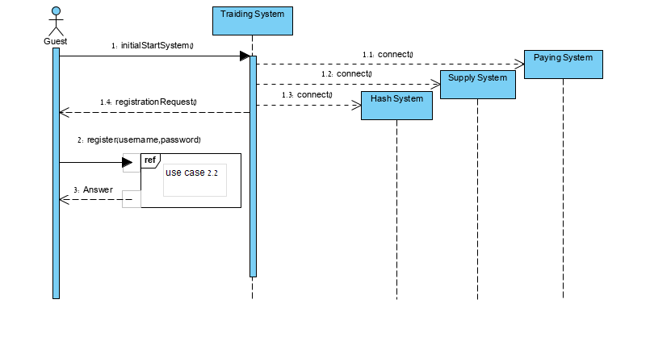

## 2.2 ביצוע רישום ראשוני של אורח למערכת

|  |  |
| --- | --- |
| ביצוע רישום ראשוני של אורח למערכת | Use case name |
| קונה אורח | Actors |
| אין | Pre conditions |
| 1.המשתמש נרשם ומוגדר במערכת כקונה מנוי  2. אם המשתמש שנרשם הוא המנוי היחיד במערכת הוא מזוהה כמנהל מערכת. | Post conditions |
| שם משתמש, סיסמא | Parameters |
| 1.המשתמש האורח מזין פרטים משתמש וסיסמא, כדי להירשם למערכת.  2. אם שם המשתמש אינו קיים במערכת:   1. המערכת מצפינה את הסיסמא 2. המערכת רושמת את המשתמש כמנוי. 3. אם המשתמש שנרשם הוא המנוי היחיד במערכת: 4. המשתמש מזוהה כמנהל מערכת 5. מוחזרת הצלחה   ומוודאת ששם המשתמש אינו קיים אצלה ורושמת אותו. | Flow |
| 1.המשתמש הזין פרטים ייחודיים, הוא אינו המנוי היחיד במערכת ולכן נרשם בהצלחה למערכת והוא מוגדר כמנוי.  2. המשתמש הזין פרטים ייחודיים, הוא המנוי היחיד במערכת ולכן נרשם בהצלחה למערכת והוא מוגדר כמנהל מערכת. | Positive acceptance scenario |
| אם בעת הרישום הוזן שם משתמש הקיים במערכת, הרישום כבר התבצע לפני כן, ולכן לא יתבצע שנית. | Negative acceptance scenario |

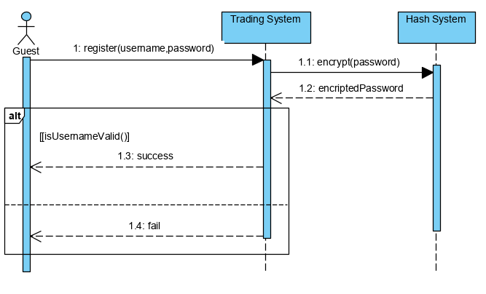

## 

## 2.3 ביצוע כניסה של אורח למערכת

|  |  |
| --- | --- |
| ביצוע כניסה של אורח למערכת | Use case name |
| קונה אורח | Actors |
| המשתמש רשום למערכת | Pre conditions |
| המשתמש מזוהה כמנוי לאחר ביצוע הכניסה. | Post conditions |
| שם משתמש, סיסמא. | Parameters |
| 1. המשתמש אורח מכניס פרטים מזהים, כדי לבצע כניסה למערכת.  2. המערכת מצפינה את הסיסמא  3. המערכת בודקת אם שם המשתמש והסיסמא המוצפנת תואמים והמשתמש מוגדר במערכת כמנוי, ומבצעת כניסה למערכת.  - אם פרטי המשתמש תואמים והוא אכן מוגדר כמנוי,  הכניסה תצלח והמשתמש יזוהה כמנוי.  - אחרת, הכניסה תכשל והמשתמש יישאר אורח. | Flow |
| המשתמש התחבר בהצלחה למערכת,  המערכת מצפינה את הסיסמא והמשתמש אכן מזוהה כמנוי. | Positive acceptance scenario |
| 1. המשתמש לא הצליח להיכנס כתוצאה מהכנסת שם משתמש ו/או סיסמא שגויים. 2. אם בעת הכניסה הוכנסו פרטי משתמש שלא קיים במערכת (לא מוגדר במערכת כמנוי), המערכת לא תזהה אותו, והכניסה לא תצלח. 3. המשתמש כבר מחובר למערכת. | Negative acceptance scenario |

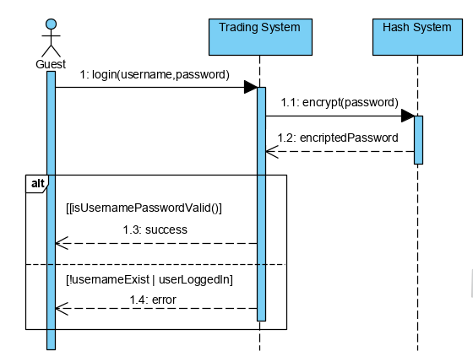

## 2.4 הצגת המידע אודות החנויות ומוצרי חנות נבחרת

### 2.4.1 הצגת המידע אודות החנויות

|  |  |
| --- | --- |
| הצגת המידע אודות החנויות | Use case name |
| קונה אורח/ מנוי | Actors |
| אין. | Pre conditions |
| המידע המוצג לפני המשתמש יכלול עבור כל חנות את פרטיה: מוצרי החנות, דרכי ההתקשרות עם החנות, וכל כיוצא בזה. | Post conditions |
| אין. | Parameters |
| המערכת מציגה את הפרטים של כל החנויות. | Flow |
| המידע אודות החנויות מוצג לפני המשתמש. | Positive acceptance scenario |
| המערכת לא מציגה מידע של מערכות. | Negative acceptance scenario |

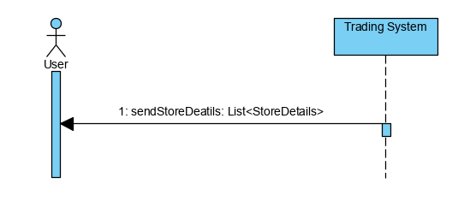

### 2.4.2 הצגת המידע אודות מוצרי חנות נבחרת

|  |  |
| --- | --- |
| הצגת המידע אודות מוצרי חנות נבחרת | Use case name |
| קונה אורח/ מנוי | Actors |
| אין | Pre conditions |
| המידע המוחזר למשתמש יכלול מוצרי חנות ספציפית שנבחרה על ידי המשתמש. | Post conditions |
| מזהה חנות. | Parameters |
| 1. המשתמש מכניס מזהה חנות אודות החנות אותה הוא מעוניין לצפות במוצריה.  2. המערכת בודקת האם החנות קיימת, במידה וכן מחזירה מידע על מוצרים עבור החנות הנבחרת. | Flow |
| המשתמש מקבל את המידע עבור המוצרים של החנות שבחר. | Positive acceptance scenario |
| בחירה לא נכונה של חנות (כגון מזהה חנות שלא קיים), המשתמש לא מקבל את המידע אודות המוצרים. | Negative acceptance scenario |

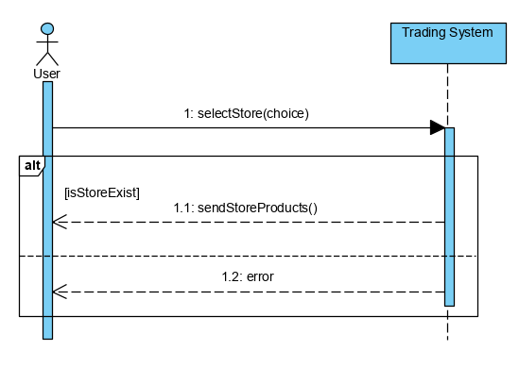

## 2.5 חיפוש וסינון המוצרים בכל החנויות

|  |  |
| --- | --- |
| חיפוש וסינון המוצרים בכל החנויות | Use case name |
| קונה מנוי, קונה אורח. | Actors |
| אין | Pre conditions |
| פרטי המוצרים מוחזרים למשתמש, בהתאם לסינונים המבוקשים. | Post conditions |
| מזהים של חיפוש המידע, ופרמטרים עבור סינון. | Parameters |
| 1. המשתמש מכניס מזהים לחיפוש (מתוך חיפושים אפשריים) ולסינון המידע (מתוך הסינונים האפשריים) ואיתם את ערכים הרלוונטיים. 2. אם קיימת לפחות בחירת לא חוקית אחת של חיפוש או סינון (מזהה את פרמטרים הלא חוקיים) אז מוחזרת למשתמש אינדיקציה של שגיאה.   3. אחרת, החיפוש והסינון מתבצעים ומוחזרת תוצאה.  החיפושים נבחרים מתוך האפשריות הבאות:   1. שם מוצר 2. קטגוריה 3. מילת מפתח   הסינונים נבחרים מתוך האפשרויות הבאות:   1. קטגוריה 2. מחיר מינימלי 3. מחיר מקסימלי | Flow |
| המידע מוחזר לפני המשתמש כנדרש. | Positive acceptance scenario |
| לא קיימים פרטי סינון או חיפוש חוקיים. כלומר, עבור כל סינון או חיפוש שהובא בקלט: מזהה הפילטר אינו קיים, או ערכי סינון לא תואמים למבנה הקלט הנדרש. | Negative acceptance scenario |

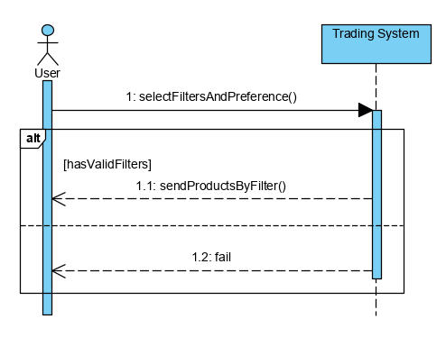

## 2.6 שמירת המוצרים של לקוח בסל קניות

|  |  |
| --- | --- |
| שמירת המוצרים של לקוח בסל קניות | Use case name |
| קונה מנוי, קונה אורח. | Actors |
| לכל לקוח יש סל קניות יחיד עבור חנות | Invariant |
| אין | Pre conditions |
| המוצרים אותם בחר הלקוח, שמורים בסל הקניות שלו, עבור רכישה עתידית. | Post conditions |
| אין. | Parameters |
| 1. המשתמש מבקש לשמור את השינויים   שבוצעו בסל.  2. המערכת בודקת את תקינות מדיניות הרכישה,   ושומרת בהתאם. | Flow |
| המוצרים הנבחרים התווספו לסל הקניות | Positive acceptance scenario |
| 1. הקנייה אינה עומדת במדיניות הרכישה של החנות. 2. אחד או יותר מהמוצרים שהלקוח בחר, אינו נמצא במלאי | Negative acceptance scenario |

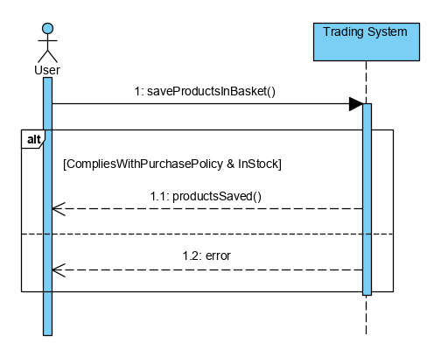

## 2.7 ביצוע פעולות ערכיה של עגלת קניות

### 2.7.1 צפייה בעגלת קניות.

|  |  |
| --- | --- |
| צפייה בעגלת קניות. | Use case name |
| קונה מנוי, קונה אורח. | Actors |
| אין. | Pre conditions |
| פרטי עגלת הקניות מוחזרים. | Post conditions |
| אין. | Parameters |
| המערכת מציגה למשתמש את המוצרים הנמצאים בעגלת הקניות שלו. | Flow |
| המערכת מציגה את המוצרים בעגלת הקניות. | Positive acceptance scenario |
| אין. | Negative acceptance scenario |

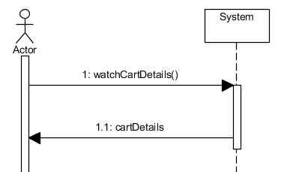

### 2.7.2 מחיקה מעגלת קניות

|  |  |
| --- | --- |
| מחיקה מעגלת קניות | Use case name |
| קונה מנוי, קונה אורח. | Actors |
| לחנות המוזנת קיים בעגלה סל, והפריט המוזן קיים בסל. | Pre conditions |
| במידה ומוחזרת אינדיקציה להצלחה, הפריט נמחק מהעגלה. | Post conditions |
| מזהה חנות, מזהה פריט. | Parameters |
| 1. המשתמש מזין סל ופריט שברצונו למחוק.  2. אם הסל והפריט קיימים בעגלה:   1. נמחק את הפריט. 2. אם הסל ריק, נמחוק את הסל מהעגלה. 3. נשמור את פרטי העגלה. 4. נחזיר הצלחה.   3.נחזיר אינדיקציה לשגיאה. | Flow |
| הפריט נמחק מהעגלה, פרטי העגלה נשמרו. הוחזרה אינדיקצית הצלחה. | Positive acceptance scenario |
| 1.הסל לא קיים בעגלה, מוחזר שגיאה.  2. הפריט לא קיים בסל, מוחזר שגיאה. | Negative acceptance scenario |

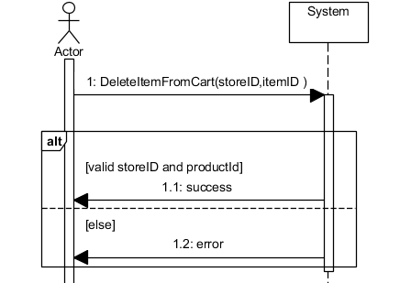

### 2.7.3 שינוי כמות של פריט מעגלת הקניות

|  |  |
| --- | --- |
| שינוי כמות של פריט מעגלת הקניות | Use case name |
| קונה מנוי, קונה אורח. | Actors |
| 1. הסל המוזן קיים בעגלת המשתמש.  2. הפריט המוזן קיים בסל המוזן. | Pre conditions |
| במידה והוחזרה הצלחה, כמות הפריט שונתה לכמות שנכנסה כקלט. | Post conditions |
| מזהה חנות, מזהה פריט, כמות. | Parameters |
| 1. המשתמש מזין סל ופריט שברצונו לערוך וכמות   חדשה.  2. במידה והסל והפריט קיימים בעגלה, והכמות גדולה מאפס ולא סותרת את מדיניות הרכישה:   1. נערוך את כמות הפריט בסל לכמות שהוזנה. 2. נשמור את הכמות החדשה. 3. נחזיר אינדיקציה להצלחה.   3. נחזיר אינדיקציה לשגיאה. | Flow |
| הכמות שונתה, העגלה עודכנה והוחזרה אינדיקציה להצלחה. | Positive acceptance scenario |
| 1.הסל לא קיים בעגלה, הוחזרה שגיאה.  2. הפריט לא קיים בסל, הוחזרה שגיאה  3.הכמות שהוזנה קטנה או שווה ל 0, הוחזרה שגיאה.  4. הכמות ששונתה סותרת את מדיניות הרכישה של המוצר בחנות, מוחזרת שגיאה. | Negative acceptance scenario |

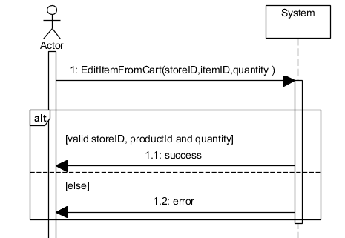

### 2.7.4 הוספת מוצרים לעגלת קניות

|  |  |
| --- | --- |
| הוספת מוצרים לעגלת קניות | Use case name |
| קונה מנוי, קונה אורח. | Actors |
| 1.החנות שהוזנה קיימת המערכת.  2.הפריט שהוזן קיים בחנות. | Pre conditions |
| במידה והוחזרה הצלחה, הכמות מאותו פריט שווה לכמות שהייתה קודם (אם אין סל 0) ועוד הכמות שהוספנו. | Post conditions |
| מזהה חנות, מזהה פריט, כמות. | Parameters |
| 1. המשתמש מזין פרטי חנות, פריט וכמות שברצוננו להוסיף.  2. במידה והחנות קיימת, הפריט קיים בחנות, והכמות שהייתה ממנו בסל (אם אין סל אז הכמות היא 0) ועוד הכמות שנוספה לא סותרת את מדיניות הרכישה:   1. אם אין סל עבור החנות שהוזנה ניצור סל עבורה בעגלה. 2. נוסיף את הפריט לסל. 3. נשמור את פרטי העגלה. 4. נחזיר הצלחה.   3. נחזיר שגיאה. | Flow |
| 1.בעגלה קיים סל עבור החנות הוזנה, הפריט נוסף לסל, פרטי העגלה נשמרו, הוחזרה הצלחה.  2. בעגלה לא קיים סל עבור החנות הוזנה, נוצר סל, הפריט נוסף לסל, הסל נוסף לעגלה, פרטי העגלה נשמרו, הוחזרה הצלחה. | Positive acceptance scenario |
| 1.החנות לא קיימת במערכת, הוחזרה שגיאה.  2. הפריט לא קיים בחנות, הוחזרה שגיאה.  3. הכמות שהוזנה קטנה או שווה לאפס, מוחזרת שגיאה.  4. הכמות שהוזנה ועוד הכמות שהייתה מאותו פריט לא תואמות את מדיניות הרכישה, מוחזרת שגיאה. | Negative acceptance scenario |

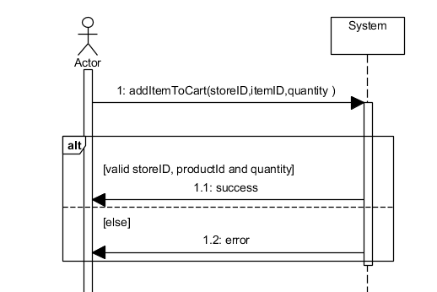

## 2.8 רכישת מוצרים לפי מדיניות.

|  |  |
| --- | --- |
| רכישת מיידית של מוצרים. | Use case name |
| קונה אורח/מנוי , מערכת תשלומים חיצונית | Actors |
| * בעגלת הקניות של המשתמש ישנו לפחות סל אחד לא ריק. * קיים קישור למערכת התשלומים. | Pre conditions |
| * המוצרים הנבחרים הורדו ממלאי החנויות. * הקונה חויב בסכום המדויק של המוצרים. * העגלה של הלקוח ריקה. | Post conditions |
| פרטי חבילה, פרטי עסקה. | Parameters |
| 1. המערכת בודקת את תקינות העגלה: כל סל בנפרד לפי מדיניות הקניה וההנחה , ולפי זמינותם במלאי. 2. אם העגלה אינה תקינה תוחזר אינדיקציית כישלון. 3. המערכת תחשב את הסכום הסופי כולל ההנחות הרלוונטיות. 4. התקשרות למערכת התשלומים use case 7. 5. אם מערכת התשלומים החזירה תשובה שלילית , המערכת תחזיר תשובה שלילית לקונה. 6. התקשרות למערכת האספקה use case 8. 7. אם התקבלה תשובה שלילית התקשרות שניה לuse case 7 לשם ביטול החיוב. 8. המערכת תרוקן את עגלת הקניות של הקונה. | Flow |
| * כל המוצרים בכל הסלים שבעגלת הקונה עומדים בתנאים הרלוונטים , החיוב מול מערכת התשלומים מתבצעת בהצלחה . | Positive acceptance scenario |
| * עגלת הקניות של הקונה ריקה ממוצרים, מוחזרת אינדיקציית כישלון. * כמות הפריטים של אחד המוצרים חורגת מהכמות שנמצאת במלאי החנות, מוחזרת אינדיקציית כישלון . * מוצר מהעגלה לא קיים בחנות, מוחזר כשלון. * אחד המוצרים באחד הסלים אינו עומד במדיניות של החנות , מוחזרת אינדיקציית כשלון. * פרטי העסקה שהעבירה המערכת אינם תקינים , מערכת התשלומים החיצונית תחזיר תשובה שלילית למערכת והיא תחזיר אינדיקציית כשלון לקונה . * פרטי החבילה שהעבירה המערכת אינם תקינים , מערכת האספקה תחזיר תשובה שלילית, החיוב של הקונה יבוטל ותוחזר אינדיקציית כשלון. | Negative acceptance scenario |

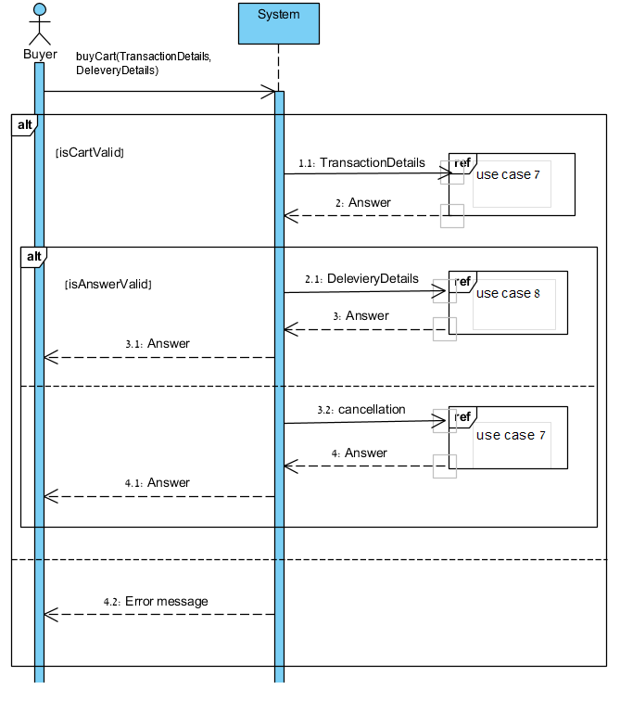

## 3.1 התנקות מן המערכת

|  |  |
| --- | --- |
| logout | Use case name |
| קונה מנוי. | Actors |
| המשתמש מחובר כמנוי. | Pre conditions |
| המשתמש עובר למצב של משתמש אורח. | Post conditions |
| אין. | Parameters |
| 1.במידה והמשתמש במצב מנוי:   1. שינוי המצב למצב אורח. 2. החזרה של הצלחה.   2 אחרת מוחזרת שגיאה. | Flow |
| שינוי המצב למצב אורח. | Positive acceptance scenario |
| המשתמש במצב אורח ומוחזרת שגיאה. | Negative acceptance scenario |

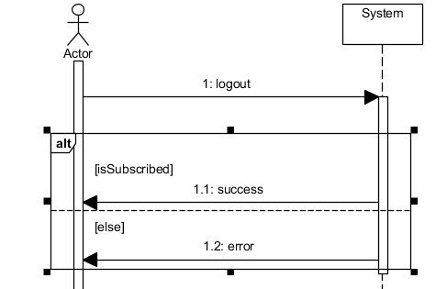

## 3.2 פתיחת חנות על ידי קונה מנוי.

|  |  |
| --- | --- |
| פתיחת חנות על ידי קונה מנוי. | Use case name |
| קונה מנוי. | Actors |
| המשתמש מחובר כמנוי. | Pre conditions |
| במידה ומוחזרת הצלחה, נוצרת חנות חדשה שנשמרת בזכרון. המשתמש עובר למצב של בעל חנות. | Post conditions |
| פרטי חנות. | Parameters |
| 1.הזנת פרטי חנות.  2.במידה והמשתמש המחובר מנוי, ופרטי החנות תקינים(מדיניות קניה תקינה, הנחה תקינה ,שם חנות ייחודי):   1. יצירת אובייקט חנות. 2. הוספה של המשתמש כבעל החנות הראשון. 3. מוחזרת הצלחה.   3. מוחזרת שגיאה. | Flow |
| 1.המשתמש מזין את פרטי החנות.  2.אובייקט חנות נוצר, כך שהמשתמש מוגדר כבעל החנות הראשון.  3. המשתמש ממונה להיות בעל החנות.  4.מוחזרת הצלחה. | Positive acceptance scenario |
| 1. המשתמש מזין את פרטי החנות, מדיניות הקנייה לא תקינה, מוחזרת שגיאה.  2.המשתמש מזין את פרטי החנות. מדיניות הנחה לא תקינה,מוחזרת שגיאה.  3. המשתמש מזין פרטי חנות. חנות עם שם זהה קיימת במערכת, מוחזרת שגיאה.  4.המשתמש לא מחובר כמנוי, מוחזרת שגיאה. | Negative acceptance scenario |

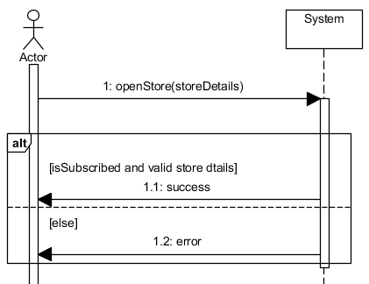

## 3.3 כתיבת ביקורת על מוצר אותו רכש קונה מנוי.

|  |  |
| --- | --- |
| כתיבת ביקורת על מוצר אותו רכש קונה מנוי. | Use case name |
| קונה מנוי. | Actors |
| המשתמש מחובר כמנוי. | Pre conditions |
| ביקורת על המוצר נוצרת ע"י המשתמש שרכשה, ונשמרת במערכת. | Post conditions |
| מזהה מוצר, מזהה חנות, ביקורת. | Parameters |
| 1. הזנת מזהה המוצר, ומזהה החנות ממנה נרכש המוצר.  2. במידה והמשתמש המחובר מנוי, ומוצר בעל מזהה זה נרכש ע"י המשתמש לפני כן בחנות בעלת מזהה זה:   1. המשתמש מזין את ביקורתו על המוצר שרכש. 2. הביקורת נשמרת במערכת.   3. מוחזרת שגיאה. | Flow |
| המשתמש מזין את פרטי המוצר,  המוצר עונה על התנאים בהתאם למשתמש,  המשתמש כותב את הביקורת והביקורת נשמרת. | Positive acceptance scenario |
| 1. המשתמש מזין מזהה חנות, החנות לא מוגדרת במערכת, ומוחזרת שגיאה.  2. המשתמש מזין מזהה מוצר ומזהה חנות,  המוצר לא נרכש על ידו בחנות זו, מוחזרת שגיאה.  3. המשתמש לא מחובר כמנוי, מוחזרת שגיאה. | Negative acceptance scenario |

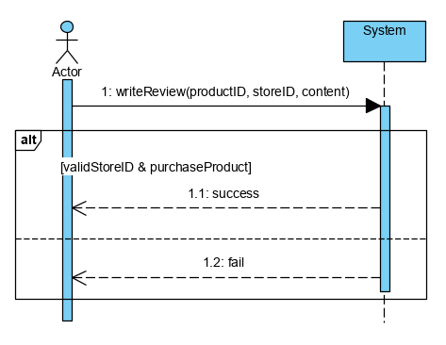

## 3.5 כתיבת פנייה לחנות על ידי קונה מנוי.

|  |  |
| --- | --- |
| כתיבת פנייה לחנות ע"י קונה מנוי | Use case name |
| קונה מנוי. | Actors |
| המשתמש מחובר כמנוי. | Pre conditions |
| פניית המשתמש התקבלה, ונשמרה במערכת. | Post conditions |
| מזהה חנות, ותוכן פנייה. | Parameters |
| 1.הזנת מזהה החנות אליה רוצים לפנות.  2.במידה והמשתמש המחובר מנוי, והחנות קיימת:   1. המשתמש מזין את תוכן פנייה שרוצה מהחנות. 2. שמירת הפנייה במערכת.   3. מוחזרת שגיאה. | Flow |
| המשתמש מזין את מזהה החנות,  החנות אכן קיימת במערכת,  המשתמש כותב את תוכן הפנייה והפנייה נשמרת. | Positive acceptance scenario |
| 1. לא קיימת חנות עם מזהה זה במערכת, ומוחזרת שגיאה.  2. המשתמש לא מחובר כמנוי, ומוחזרת שגיאה. | Negative acceptance scenario |

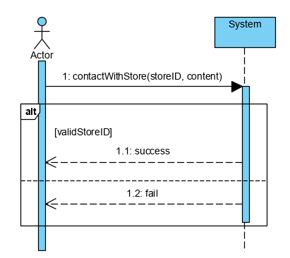

## 3.7 קונה מנוי צופה בהיסטוריית הרכישות שלו.

|  |  |
| --- | --- |
| קונה מנוי צופה בהיסטוריית הרכישות שלו. | Use case name |
| קונה מנוי. | Actors |
| המשתמש מחובר כמנוי. | Pre conditions |
| היסטוריית הרכישות של הקונה מודפסת על המסך. | Post conditions |
| אין. | Parameters |
| 1.אם המשתמש מזוהה כמנוי:   1. החזרת היסטוריית הרכישות מהזיכרון.   2. אחרת החזרת שגיאה. | Flow |
| המשתמש מזוהה כמנוי, היסטוריית הרכישות של הקונה מודפסת על המסך. | Positive acceptance scenario |
| המשמש לא מזוהה כמנוי, מוחזרת שגיאה. | Negative acceptance scenario |

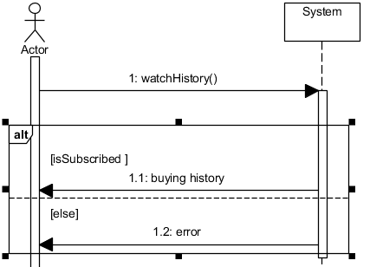

## 4.1 - ביצוע פעולות CRUD על המלאי של החנות ע"י בעל החנות

### 4.1.1 - הוספת מוצרים

|  |  |
| --- | --- |
| הוספת מוצר ע"י בעל חנות. | Use case name |
| בעל חנות. | Actors |
| המשתמש מחובר כמנוי. | Pre conditions |
| המוצר קיים בחנות. | Post conditions |
| מזהה חנות, פרטי מוצר . | Parameters |
| 1. בעל חנות בוחר בחנות מסוימת שבבעלותו אליה ירצה להוסיף את המוצר. 2. בעל החנות מזין את פרטי המוצר אותו ירצה להוסיף לחנות. 3. המערכת תבדוק שהמוצר לא קיים בחנות ושהפרטים המוזנים חוקיים. 4. אם המוצר קיים כבר או שאחד מהפרטים אינו חוקי המערכת תחזיר אינדיקציית כישלון. 5. אחרת המערכת תוסיף את המוצר לחנות. | Flow |
| בעל החנות בחר חנות בבעלותו ומוסיף את המוצר שאינו קיים לחנות. המוצר התווסף לחנות בהצלחה. | Positive acceptance scenario |
| * בעל חנות מוסיף מוצר שקיים לחנות, המוצר קיים כבר לכן מוחזרת אינדיקציית של כישלון. * בעל החנות מוסיף מוצר שאינו קיים בחנות , עם כמות אי חיובית (או כל פרט אחר לא חוקי). המערכת לא תוסיף את המוצר ותחזיר אינדיקציית כישלון. * בעל החנות בחר בחנות שאינה בבעלותו , תוחזר אינדיקציית כשלון. | Negative acceptance scenario |

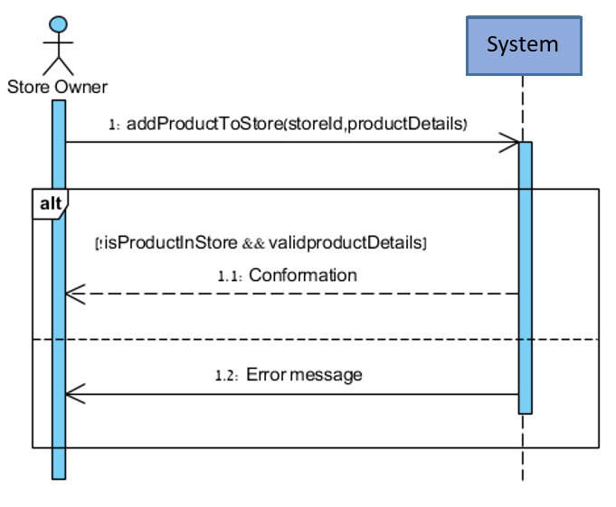

system

### 4.1.2 - מחיקת מוצרים

|  |  |
| --- | --- |
| מחיקת מוצר על ידי בעל חנות. | Use case name |
| בעל חנות | Actors |
| המשתמש מחובר למערכת כמנוי | Pre conditions |
| המוצר אינו קיים בחנות. | Post conditions |
| מזהה חנות, מזהה מוצר. | Parameters |
| 1. בעל בוחר בחנות בבעלותו ממנה ירצה להסיר מוצר מסויים. 2. בעל החנות יזין למערכת את מזהה המוצר אותו ירצה מחוק. 3. המערכת תוודא כי המוצר אכן קיים בחנות הנ"ל. 4. אם המוצר אינו קיים בחנות תוחזר אינדיקציית כישלון. 5. אחרת המערכת תסיר את המוצר מהחנות. | Flow |
| * בעל החנות בחר חנות שבבעלותו והמוצר שקיים בחנות והסיר מהחנות בהצלחה, מוחזרת אינדיקציית הצלחה. | Positive acceptance scenario |
| * בעל חנות בחר חנות שבבעלותו והמוצר אינו קיים בחנות, מוחזרת אינדיקציית לכישלון . * המשתמש בחר בחנות שאינה בבעלותו , מוחזרת אינדיקציית כשלון | Negative acceptance scenario |

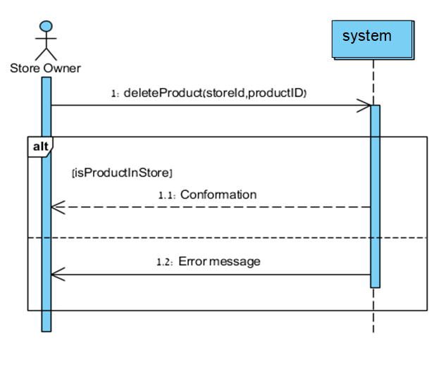

### 4.1.3 - עריכת מוצרים

|  |  |
| --- | --- |
| עריכת מוצר על ידי בעל חנות. | Use case name |
| בעל חנות | Actors |
| המשתמש מחובר כמנוי. | Pre conditions |
| פרטי המוצר השתנו לפי דרישת בעלי החנות. | Post conditions |
| מזהה חנות, מזהה מוצר, פרטים לשינוי. | Parameters |
| 1. בעל החנות בוחר בחנות בבעלותו אשר בה קיים המוצר אותו ירצה לערוך. 2. בעל החנות מזין את מזהה המוצר אשר את פרטיו ירצה לערוך. 3. המערכת תוודא כי המוצר אכן קיים בחנות. 4. אם המוצר לא קיים תחזיר אינדיקציית כישלון. 5. המשתמש יזין את הפרטים החדשים. 6. המערכת תבדוק כי הפרטים החדשים חוקיים, אם הם לא תחזיר אינדיקציית כישלון. 7. המערכת תעדכן את פרטי המוצר בהתאם. | Flow |
| המוצר אותו בחר בעל החנות אכן קיים בחנות , הפרטים אותם הזין בעל החנות תקינים , והמוצר עודכן בהצלחה. | Positive acceptance scenario |
| * בעל החנות בחר במוצר שקיים בחנות אך בחר לשנות את כמותו למספר שלילי, מוחזרת אינדיקציית כישלון. * בעל החנות בחר במוצר שאינו קיים בחנות, מוחזרת אינדיקציית כשלון. * המשתמש בחר בחנות שאינה בבעלותו , מוחזרת אינדיקציית כשלון. | Negative acceptance scenario |

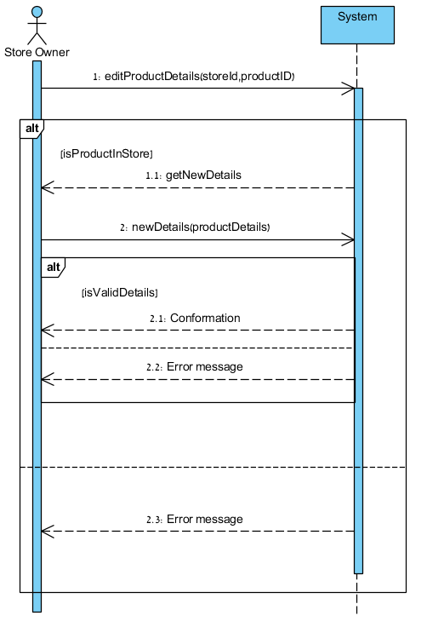

## 4.3 - בעל חנות ממנה מנוי של המערכת להיות בעל חנות נוסף בתנאי שאינו כבר בעל החנות הנ"ל.

|  |  |
| --- | --- |
| מינוי משתמש להיות בעל חנות נוסף. | Use case name |
| בעל חנות | Actors |
| המשתמש מחובר כבעלים של חנות. | Pre conditions |
| המנוי שאותו רצה בעל החנות להוסיף כבעלים הינו בעלים של החנות. | Post conditions |
| מזהה חנות, שם משתמש. | Parameters |
| 1. בעל החנות בוחר בחנות אשר בבעלותו. 2. בעל החנות מזין את שם המשתמש של המנוי אותו ירצה לרשום כבעלים. 3. המערכת בודקת ששם המשתמש המוזן רשום כמנוי ושהוא אינו רשום כבר כבעלים של החנות . 4. אם המשתמש אינו מנוי או שהוא כבר בעלים של החנות תוחזר אינדיקציית כישלון . 5. המערכת רושמת את המנוי כבעלים של החנות. | Flow |
| * שם המשתמש אותו הכניס בעל החנות הוא מנוי והוא אינו בעל של החנות אליה אנו מתייחסים. המנוי נרשם כבעלים של החנות בהצלחה, מוחזרת אינדיקציית הצלחה. | Positive acceptance scenario |
| * שם המשתמש אותו הזין בעל החנות לא קיים כמנוי במערכת, מוחזרת אינדיקציית של כישלון . * שם המשתמש אותו הזין בעל החנות רשום כבר כבעלים בחנות ,מוחזרת אינדיקציית כישלון . | Negative acceptance scenario |

## 4.5 - בעל חנות ממנה מנוי של המערכת להיות מנהל חנות בתנאי שאינו כבר בעל חנות או מנהל.

|  |  |
| --- | --- |
| מינוי מנהל חנות | Use case name |
| בעל חנות | Actors |
| 1. החנות קיימת במערכת. 2. המשתמש המחובר הוא בעלים של החנות שהוזנה.  3.המשתמש שהוזן קיים כמנוי במערכת. | Pre conditions |
| המשתמש הממונה נהפך למנהל החנות. | Post conditions |
| מזהה חנות, מזהה משתמש. | Parameters |
| 1. אם החנות שהוזנה קיימת המערכת והמשתמש שהוזן קיים כמנוי במערכת והוא אינו מנהל החנות שהוזנה:   1. המערכת ממנה את המשתמש שהוזן למנהל החנות עם הרשאות בסיסיות. 2. מוחזרת הצלחה.   2. יוחזר אינדיקציית כישלון. | Flow |
| בעל החנות מצליח למנות מנהל חנות, מוחזרת הצלחה. | Positive acceptance scenario |
| 1.השתמש שהוזן לא קיים כמנוי המערכת, מוחזרת שגיאה.  2.החנות שהוזנה לא קיימת המערכת, מוחזרת שגיאה.  3.המשתמש שהוזן הוא כבר מנהל החנות שהוזנה, מוחזרת שגיאה.  4. המשתמש המחובר אינו בעלים של החנות שהוזנה, מוחזרת שגיאה. | Negative acceptance scenario |

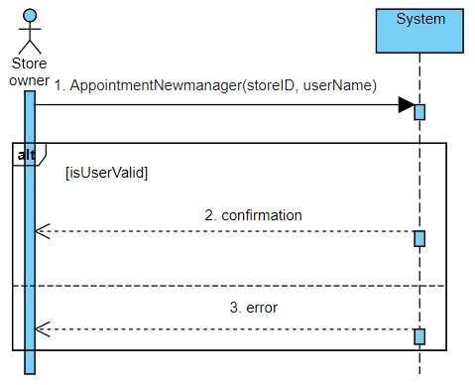

## 4.6 – הוספה והורדה של מנהל חנות ע"י בעל החנות כראות עיניו.

### 4.6.1 הוספת הרשאות למנהל חנות.

|  |  |
| --- | --- |
| הוספת הרשאות למנהל חנות. | Use case name |
| בעל חנות. | Actors |
| 1. החנות קיימת במערכת.  2. המשתמש המחובר הוא בעלים של החנות שהוזנה. | Pre conditions |
| למנהל החנות נוספו ההרשאות שהוזנו. | Post conditions |
| מזהה חנות, שם משתמש, הרשאות. | Parameters |
| 1. בעל חנות מזין את פרטי החנות, המנהל וההרשאות שברצונו להוסיף. 2. אם המשתמש שהוזן קיים במערכת והוא אכן מנהל של החנות ואין לו לפחות אחת מההרשאות שהוזנה: 3. הוסף למנהל את ההרשאות שעדיין אין לו. 4. החזר הצלחה. 5. אחרת החזר שגיאה. | Flow |
| בעל החנות מצליח להוסיף את ההרשאות למנהל החנות ומקבל אינדיקציית הצלחה. | Positive acceptance scenario |
| 1. החנות שהוזנה לא קיימת, מוחזרת שגיאה. 2. המשתמש המחובר אינו בעל החנות שהוזנה, מוחזרת שגיאה. 3. המשתמש שהוזן אינו מנהל של החנות שהוזנה, מוחזרת שגיאה. 4. כל ההרשאות שהוזנו כבר קיימות אצל המנהל שהוזן, לא התווספה אף הרשאה, מוחזרת שגיאה. | Negative acceptance scenario |

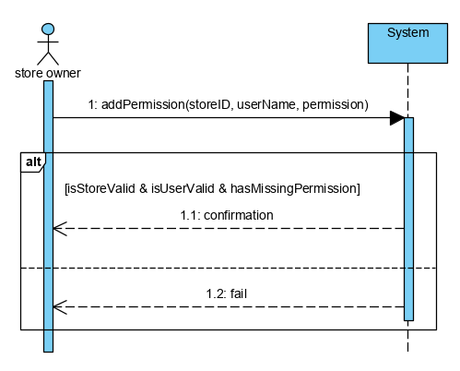

### 4.6.2 מחיקת הרשאות למנהל חנות.

|  |  |
| --- | --- |
| מחיקת הרשאות למנהל חנות. | Use case name |
| בעל חנות. | Actors |
| 1. החנות קיימת במערכת.  2. המשתמש המחובר הוא בעלים של החנות שהוזנה. | Pre conditions |
| למנהל החנות שהוזן נמחקו ההרשאות שהוזנו. | Post conditions |
| מזהה חנות, שם משתמש, הרשאות. | Parameters |
| 1. בעל חנות מזין את פרטי החנות, המנהל וההרשאות שברצונו להוריד. 2. אם המשתמש שהוזן קיים ואכן מנהל של החנות ויש לו את לפחות אחת מההרשאות שהוזנו: 3. מחק למנהל את ההרשאות הקיימות לו. 4. החזר הצלחה. 5. החזר שגיאה. | Flow |
| בעל החנות מצליח למחוק את ההרשאות למנהל החנות ומקבל אינדיקציית הצלחה. | Positive acceptance scenario |
| 1. החנות שהוזנה לא קיימת, מוחזרת שגיאה. 2. המשתמש המחובר אינו בעל החנות שהוזנה, מוחזרת שגיאה. 3. המשתמש שהוזן אינו מנהל של החנות שהוזנה, מוחזרת שגיאה. 4. אף אחת מההרשאות שהוזנו לא קיימת אצל המנהל שהוזן, מוחזרת שגיאה. | Negative acceptance scenario |

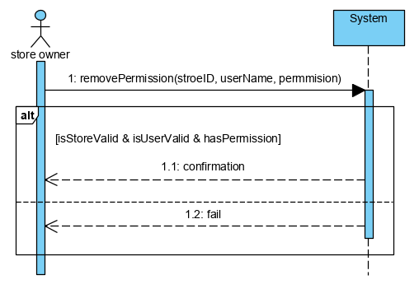

## 4.7 בעל חנות מסיר מנהל חנות שהוא מינה

|  |  |
| --- | --- |
| בעל חנות מסיר מנהל חנות שהוא מינה. | Use case name |
| בעל חנות. | Actors |
| מנהל החנות שנבחר להסרה מהמערכת שובץ להיות מנהל חנות על ידי בעל החנות. | Pre conditions |
| מנהל החנות הוסר מהמערכת. אם למנהל ניתנו הרשאות גישה למנות מנהלים אחרים, מוודא שכל המנהלים ששובצו תחתיו מוסרים גם הם מהמערכת. | Post conditions |
| שם מנהל, שם חנות | Parameters |
| 1. בעל חנות מבקש להסיר מנהל חנות. 2. אם החנות בבעלתו והוא מינה את המנהל חנות:   * הבדיקה כוללת גם בדיקה שהחנות אכן קיימת ושהמנהל אכן קיים.   * 1. מסיר את מנהל החנות מן המערכת.   2. מסיר את כל מינויו של מנהל החנות למנהלים אחרים מן המערכת גם.   3. המערכת מחזירה אינדיקציה שהפעולה בוצעה בהצלחה.  1. אחרת, המערכת מחזירה אינדיקציה שהפעולה לא מתאפשרת. | Flow |
| בעל החנות שנכנס למערכת, בחר חנות שבבעלותו, בוחר מנהל חנות שהוא שיבץ ומסיר אותו מהמערכת. מנהל החנות הוסר מהמערכת וכל מי שהוא מינה תחתיו הוסר גם הוא. | Positive acceptance scenario |
| * בעל חנות בוחר חנות שאינה קיימת במערכת. * בעל חנות בוחר מנהל שאינו קיים במערכת. * בעל חנות בוחר חנות שאינו בבעלותה ומנהל חנות בה, ומסיר את המנהל מן המערכת ואת כל מינויו גם. * בעל החנות שנכנס למערכת, בוחר חנות ומנהל חנות שלה שהוא לא שיבץ ומסיר אותו מהמערכת. מנהל החנות שנבחר הוסר מן המערכת וכל מי שהוא מינה תחתיו הוסר גם הוא. | Negative acceptance scenario |

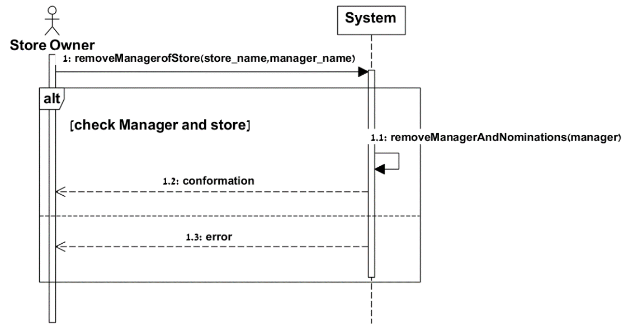

## 4.9 - צפייה ומתן תגובה לפניות משתמשים על ידי בעל\מנהל חנות.

## 4.9.1 - צפייה בפניות משתמשים על ידי בעל\מנהל חנות.

|  |  |
| --- | --- |
| צפייה בפניות משתמשים ע"י בעל/מנהל החנות | Use case name |
| בעל/מנהל החנות | Actors |
| המשתמש מחובר כ-בעל/מנהל החנות. | Pre conditions |
| הפניות שהוגשו לחנות מוצגות בפני המשתמש | Post conditions |
| מזהה חנות | Parameters |
| המשתמש מזין מזהה חנות שבבעלותו/ניהולו.  המערכת בודקת האם המשתמש המחובר הוא בעל חנות או מנהל חנות זו.  אם כן: המערכת מציגה בפניו את הפניות שהוגשו לחנותו.  אחרת: מוחזרת שגיאה. | Flow |
| המשתמש מזוהה כבעל/מנהל חנות. הוא מזין מזהה חנות שבבעלותו/ניהולו,  המערכת מציגה בפניו את הפניות שנעשו לחנותו. | Positive acceptance scenario |
| 1. מזהה חנות שגוי, קרי, החנות לא שייכת למשתמש (אינה בבעלותו/ניהולו).  2. המשתמש לא מחובר כבעל/מנהל חנות, מוחזרת שגיאה. | Negative acceptance scenario |

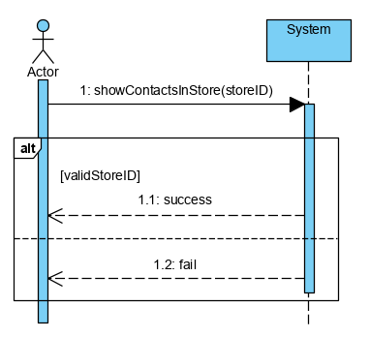

## 4.9.2 – מתן תגובה לפניות משתמשים על ידי בעל\מנהל חנות.

|  |  |
| --- | --- |
| מתן תגובה לפניות משתמשים ע"י בעל/מנהל חנות | Use case name |
| בעל/מנהל החנות | Actors |
| המשתמש מחובר כ-בעל/מנהל החנות. | Pre conditions |
| נוצרה התגובה לפניית הלקוח, ונשמרה במערכת | Post conditions |
| מזהה חנות, מזהה פנייה, תוכן תגובת המשתמש | Parameters |
| 1. המערכת בודקת האם המשתמש המחובר הוא בעל חנות או מנהל חנות.   1. המשתמש מזין מזהה חנות שבבעלותו/בניהולו, עבורה הגיעה הפניה. 2. המשתמש מזין מזהה פנייה, עליה הוא רוצה להגיב.   2. המערכת בודקת שהפנייה נמצאת במערכת, ושייכת לחנות שבבעלותו/ניהולו.   1. המשתמש מזין את תגובתו על הפנייה בחנות. 2. שמירת התגובה במערכת.   3. מוחזרת שגיאה. | Flow |
| המשתמש מזוהה כבעל/מנהל חנות.  החנות אכן בבעלותו/ניהולו,  הפנייה שייכת לחנות זו,  המשתמש כותב את התגובה על פנייה זו,  והתגובה נשמרת. | Positive acceptance scenario |
| 1. המשתמש לא מחובר כ-בעל/מנהל החנות, ומוחזרת שגיאה.  2. מזהה חנות שגוי, קרי, החנות לא שייכת למשתמש (אינה בבעלותו/ניהולו).  3. לא מוגדרת פנייה במערכת לחנות זו, עבור מזהה החנות והפנייה שהוזנו בקלט, ומוחזרת שגיאה. | Negative acceptance scenario |

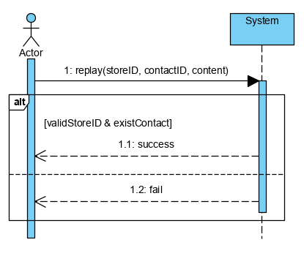

## 

## 4.10 - בעל החנות צופה בהיסטוריית הרכישות שבוצעה בחנות שלו.

|  |  |
| --- | --- |
| בעל חנות צופה בהיסטוריית הרכישות שבוצעה בחנות שלו. | Use case name |
| בעל חנות, מנהל חנות. | Actors |
| -החנות המוזנת קיימת.  - המשתמש הממונה מנהל חנות או בעל החנות המוזנת. | Pre conditions |
| במידה ולא מוחזרת שגיאה, מוחזרת היסטוריית הרכישות שבוצעה בחנות. | Post conditions |
| מזהה חנות. | Parameters |
| 1. המשתמש מכניס את מספר החנות שבהסטוריה שלה הוא רוצה לצפות.  2. אם החנות קיימת והמשתמש הינו בעל החנות או מנהל חנות,מוחזרת היסטוריית הרכישות של החנות  3. אחרת, מוחזרת שגיאה. | Flow |
| המשתמש מכניס את פרטי חנות קיימת שהוא הבעלים או המנהל שלה ומוחזרת היסטוריית הרכישות של החנות. | Positive acceptance scenario |
| 1.המשתמש מכניס חנות לא קיימת, מוחזרת שגיאה.  2. המשתמש מכניס חנות קיימת שהוא אינו הבעלים או המנהל שלה. מוחזרת שגיאה. | Negative acceptance scenario |

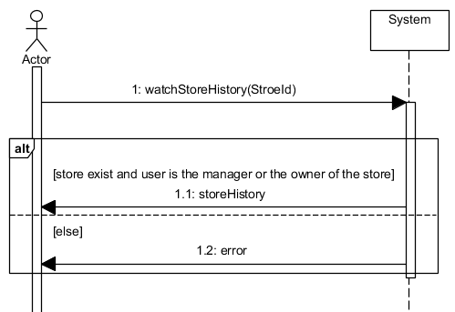

## 5.1 - לכל מנהל קיימות הרשאות שניתנו לו ע"י הבעלים

- התרחישים של ביצוע פעולות ניהול החנות ע"י מנהל זהות לתרחישים של בעל החנות המתוארות למעלה, חוץ משלב של בדיקת הרשאות מתאימות. במידה ולמנהל אין הרשאה לבצע את הפעולה, המערכת בתרחיש תחזיר אינדיקציית כשלון אחרת תמשיך בפעולה כרגיל.

## 6.4 צפייה בהיסטורית רכישות

### 6.4.1 - מנהל מערכת מסחר צופה בהיסטוריית רכישות של קונה ספציפי

|  |  |
| --- | --- |
| מנהל מערכת מסחר צופה בהיסטוריית רכישות של קונה מסוים. | Use case name |
| מנהל מערכת מסחר | Actors |
| -המשתמש המוזן קיים במערכת.  - המשתמש הממונה מנהל מערכת מסחר. | Pre conditions |
| במידה ולא מוחזר שגיאה, מוחזרת היסטוריית הרכישות שביצע הקונה. | Post conditions |
| מזהה משתמש. | Parameters |
| 1. המשתמש מכניס את מספר הקונה שבהסטוריה שלו הוא רוצה לצפות.  2. אם המשתמש קיים והמשתמש המחובר הינו מנהל מערכת מסחר, מוחזרת היסטוריית הרכישות של החנות.  3. מוחזרת שגיאה. | Flow |
| המשתמש מזוהה כמנהל מערכת ומכניס פרטי קונה והוא מזוהה כמנהל מערכת, ומוחזרת היסטוריית הרכישות של הקונה. | Positive acceptance scenario |
| 1.המשתמש מזין משתמש שאינו רשום כמנוי במערכת, מוחזרת שגיאה.  2. המשתמש מכניס משתמש קיים והוא אינו מנהל המערכת, מוחזרת שגיאה. | Negative acceptance scenario |

### 6.4.2 -מנהל מערכת מסחר צופה בהיסטוריית רכישות של חנות ספציפית

|  |  |
| --- | --- |
| מנהל המערכת צופה בהסטורית הרכישות שבוצעה בחנות שהוא מזין. | Use case name |
| מנהל מערכת. | Actors |
| -החנות המוזנת קיימת במערכת.  - המשתמש הממונה מזוהה כמנהל מערכת. | Pre conditions |
| במידה ולא מוחזר שגיאה, מוחזרת היסטוריית הרכישות שבוצעה בחנות. | Post conditions |
| מזהה חנות. | Parameters |
| 1. המשתמש מכניס את מזהה החנות שבהסטוריה שלה הוא רוצה לצפות.  2. אם החנות קיימת והמשתמש מזוהה כמנהל מערכת,מוחזרת היסטוריית הרכישות של החנות  3. מוחזרת שגיאה. | Flow |
| המשתמש מכניס פרטי חנות קיימת והוא מנהל מערכת ומוחזרת היסטוריית הרכישות של החנות. | Positive acceptance scenario |
| 1.המשתמש מכניס חנות לא קיימת,מוחזרת שגיאה.  2. המשתמש מכניס חנות קיימת והוא אינו מנהל מערכת. מוחזרת שגיאה. | Negative acceptance scenario |

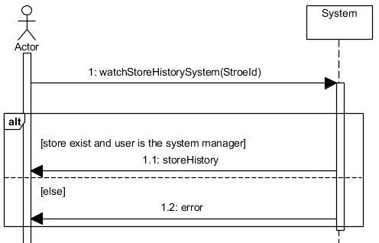

## 7 - התקשרות למערכת החיצונית של הגבייה באמצעות פרטי עסקה וקבלת אישור.

|  |  |
| --- | --- |
| התקשרות למערכת החיצונית של הגבייה באמצעות פרטי עסקה וקבלת אישור. | Use case name |
| מערכת חיצונית של גבייה. | Actors |
| אין. | Pre conditions |
| במידה ופרטי העסקה לפי המערכת החיצונית תקינים, קבלת אישור עסקה. | Post conditions |
| פרטי עסקה. | Parameters |
| 1. המערכת שולחת למערכת הגבייה פרטי עסקה.  2. אם פרטי העסקה תקינים לפי המערכת החיצונית, מוחזר אישור עסקה.  3. אחרת, מוחזרת שגיאה. | Flow |
| המערכת שולחת למערכת הגבייה פרטי עסקה תקינים ומוחזר אישור עסקה. | Positive acceptance scenario |
| המערכת שולחת למערכת הגבייה פרטי עסקה לא תקינים לפיה. מוחזרת שגיאה. | Negative acceptance scenario |

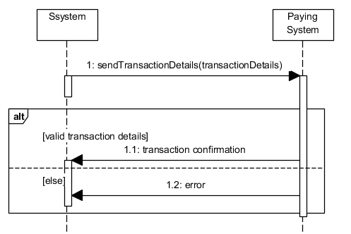

## 8 - התקשרות למערכת החיצונית של אספקת מוצרים באמצעות פרטי חבילה וקבלת אישור.

|  |  |
| --- | --- |
| התקשרות למערכת החיצונית של אספקת מוצרים באמצעות פרטי חבילה וקבלת אישור. | Use case name |
| מערכת חיצונית של אספקת מוצרים. | Actors |
| אין. | Pre conditions |
| במידה ופרטי החבילה לפי המערכת החיצונית תקינים, קבלת אישור שהחבילה התקבלה. | Post conditions |
| פרטי חבילה. | Parameters |
| 1. המערכת שולחת למערכת האספקה פרטי חבילה.  2. אם פרטי החבילה תקינים לפי המערכת החיצונית, מוחזר אישור שהחבילה התקבלה.  3. אחרת, מוחזרת שגיאה. | Flow |
| המערכת שולחת למערכת האספקה פרטי חבילה תקינים ומוחזר אישור שהחבילה התקבלה. | Positive acceptance scenario |
| המערכת שולחת למערכת הגבייה פרטי חבילה לא תקינים לפיה. מוחזרת שגיאה. | Negative acceptance scenario |

